**APLICATIVO CERTIFICADOS GERS**

**Tabla de contenido**

**NOMBRE DE APLICATIVO** 3

*Información sobre el aplicativo:* 3

*Descripción y funciones del aplicativo:* 4

**LENGUAJE DE PROGRAMACIÓN** 4

*Especificar en que lenguaje se usó y en que versión:* 4

*Librerías y versión usada:* 4

**MOTOR DE BASE DE DATOS** 4

*Tipo de Base de Datos: (Ej: Mysql, SQL, etc)* 4

*Modelo Entidad Relación:* 5

**DIAGRAMA UML** 5

*Describir el diagrama UML del aplicativo y su relación, adjuntar imagen de dicha relación.* 5

**COMENTARIOS** 5

**NOMBRE DE APLICATIVO**

Certificados GERS

*Información sobre el aplicativo:*

La creación del aplicativo Certificados Gers se inicia a partir de la necesidad de simplificar el proceso de búsqueda y descarga de diversos certificados generados por los gastos de la empresa. Desarrollado para satisfacer la creciente necesidad de un sistema de búsqueda más eficiente y precisa, facilitándole el acceso a los documentos que necesita, cuando los necesita.

Con Certificados Gers, podrá experimentar búsquedas más rápidas y precisas, que le permitirán localizar el certificado exacto que necesita con facilidad. La interfaz de fácil manejo facilita la navegación por el sistema, garantizando que pueda encontrar la información que necesita.

Una de las principales ventajas del sistema es su versatilidad. Tanto si necesita buscar cualquier tipo de certificado, el sistema está diseñado para ayudarle a encontrar lo que busca de forma sencilla.

En general, este sistema es una herramienta esencial que permite gestionar y acceder a los diferentes certificados de manera eficiente. Al agilizar el proceso de búsqueda y descarga, puede ayudarle a ahorrar tiempo y mejorar su productividad general.

|  |  |
| --- | --- |
| **Área asignada:** | Contabilidad |
| **Elaborado por:** | Brajhan Edilson Arboleda Camargo |
| **Fecha de desarrollo:** | Enero del2023 |
| **Fecha de entrega:** | Febrero 2023 |
| **Última modificación :** | Marzo/03/2023 |
| **Tamaño** **actual** | 3,57 MB (3.746.529 bytes) |
| **Versión**: | V1.0 |

## **Descripción y funciones del aplicativo:**

La función principal es realizar búsquedas ingresando un número de NIT o cedula, al dar clic en el botón de buscar que se encuentra al lado del campo donde se digita el número de NIT, inmediatamente se mostrara como resultado todos los certificados registrados a este número de identificación.

Generar descarga del certificado deseado.

Cuenta con una base de datos donde se almacenan todos los proveedores y sus diferentes certificados de forma ordenada.

# **LENGUAJE DE PROGRAMACIÓN**

## **Especificar en qué lenguaje se usó y en que versión:**

|  |  |
| --- | --- |
| LENGUAJE | VERSION |
| PHP | V 8.2.0 |
| JavaScript | ECMAScript 6 |

## **Librerías y versión usada:**

|  |  |
| --- | --- |
| Librería | Versión |
| Bootstrap | V 5.1.3 |

# **MOTOR DE BASE DE DATOS**

|  |  |
| --- | --- |
| phpMyAdmin SQL | V 5.2.0 |

# **MODELO ENTIDAD RELACION**

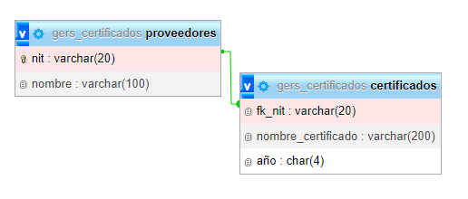

# **DIAGRAMA UML**

